Итоги
проведения спортивных соревнований школьников
«Президентские состязания»
и «Президентские спортивные игры».

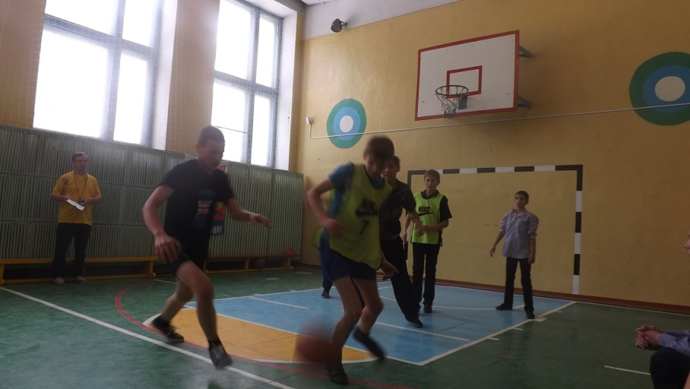
Более месяца с 23 октября по 25 ноября 2016 года на спортивном стадионе и в спортивном зале МОУ Юхтинской СОШ продолжались спортивные соревнования школьников «Президентские состязания» и «Президентские спортивные игры». Школьный этап этих соревнований является комплексным массовым физкультурно-спортивным мероприятием и проводится в целях укрепления здоровья, формирования позитивных жизненных установок подрастающего поколения, пропаганды ЗОЖ, привлечения к регулярным занятиям физической культурой и спортом, приобщения к идеалам и ценностям олимпизма.
Для проведения «Президентских состязаний» и «Президентских спортивных игр» был создан школьный организационный комитет, разработаны положения о соревнованиях, создана судейская коллегия и жюри творческого и теоретического конкурсов.
В программу «Президентских спортивных игр» вошли три вида: легкая атлетика, уличный баскетбол и волейбол. Соревнования проходили в двух группах: 4-7 классы и 8-11 классы. В результате упорной борьбы на I места вышли школьники 11 (классный руководитель Тяпкина Т.Н.) и 6 классов (классный руководитель Смолякова Л.С.). Учащиеся 9 и 7 классов заняли вторые места и на III место вышли 8 и 5 классы.
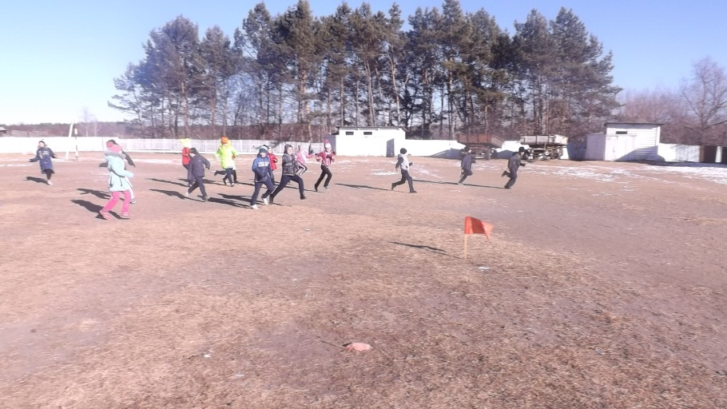
Более упорной шла спортивная борьба в «Президентских состязаниях». Их программа обязательно включала в себя следующие виды соревнований:
- спортивное многоборье (бег 30 м., 60 м., кросс 1000 м., подтягивание на перекладине, сгибание и разгибание рук в упоре лёжа, подъём туловища из положения лёжа на спине, прыжки с места в длину, наклоны вперед сидя) – в этом виде вне конкуренции была команда учащихся 11 класса (классный руководитель Тяпкина Т.Н.);
- теоретический конкурс (тесты на спортивную и олимпийскую тему) – лучшими теоретиками зарекомендовали себя учащиеся 9 класса; (классный руководитель Горшкова Е.Б.);
- творческий конкурс «Мы за ЗОЖ» - завершающий этап программы «Президентских состязаний» - выиграли также учащиеся 9 класса (классный руководитель Горшкова Е.Б.).
Общекомандный зачёт выиграли школьники 11 класса (классный руководитель Тяпкина Т.Н.) и 6 класса (классный руководитель Смолякова Л.С.), на II месте – учащиеся 9 класса (классный руководитель Горшкова Е.Б.) и 7 класса (классный руководитель Мордасова Т.В.). На III место вышли команды учащихся 8класса (классный руководитель Котляренко С.С.) и 5 класса (классный руководитель Радивоник И.В.).
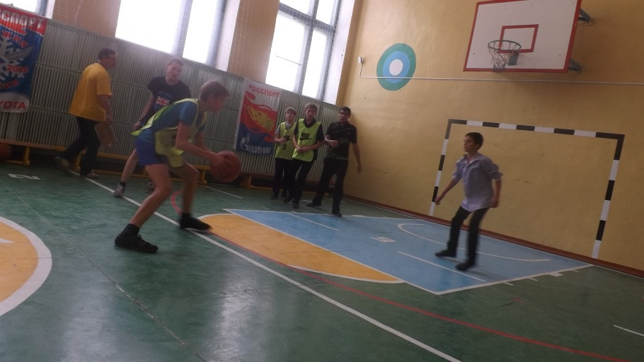
Кроме того программа состязаний включала дополнительные виды спорта: дартс, шахматы, настольный теннис. Классы могли выбрать два вида на личное первенство. В настольном теннисе победу одержал Стуростов В. (7 класс) и Чагарова К. (6 класс). На шахматной доске лучшими стали Громович Д. (9 класс) и Олина М. (8 класс).

В игре «Дартс» победу одержали Агафонов Я. (2 класс) и Чагарова К. с 6 класса.
Подводя итоги этих состязаний, хотелось бы отметить возросший спортивный уровень наших школьников и их большой интерес к этим состязаниям

Сигаенко В.Л. – главный судья,
учитель физической культуры МОУ Юхтинской СОШ.

